新 书 推 荐

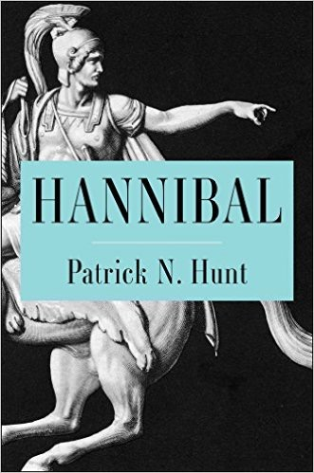
中文书名：《汉尼拔》
英文书名：HANNIBAL
作 者：Patrick Hunt
出 版 社：Simon & Schuster
代理公司：ANA/Susan Xia
页 数：384页
出版时间：2017年7月
代理地区：中国大陆、台湾
审读资料：电子稿
类 型：传记回忆录

内容简介：

汉尼拔是欧洲历史上最伟大的统帅之一。这位名将带着他的战象，穿越阿尔卑斯山，扼住了罗马的咽喉。

迦太基的汉尼拔·巴卡生于公元前247 年，是古代世界的伟大统帅之一。他父亲哈米尔卡也是伟大的战略家和天才的谋略家，对今天的西班牙带来了深厚的影响。哈米尔卡率领迦太基军队，在第一次布匿战争当中反对罗马。汉尼拔步武父亲，在第二次布匿战争当中统率迦太基军队。

汉尼拔从十几岁开始，就在战争中反对罗马。他的著名战绩是，率领迦太基军队从北非出发，进入西班牙，沿着地中海岸前进，然后率领军队和战象，越过阿尔卑斯山。汉尼拔在北意大利连战皆捷，在前216年的坎尼战役中以少胜多。 罗马人拒绝投降，他最后不得不撤离意大利。罗马名将西庇阿入侵北非，他回军迦太基。汉尼拔和西庇阿在扎马决战，汉尼拔败北。投降条约非常苛刻。许多迦太基人怪罪汉尼拔，最后迫使他终生流亡。

汉尼拔至今享有军事天才的盛名。拿破仑、巴顿将军和诺曼·斯瓦茨普科夫都学习和崇拜汉尼拔。他的战略和谋略仍然是军事学院的教材。他是永垂不朽的古人之一，生命和事业永远不会泯灭。历史学家帕特里克·亨特研究汉尼拔的历险，引导了阿尔卑斯山和其他各地的考古之旅。他现在用这部引人入胜、波澜壮阔的著作，重现了汉尼拔不可思议的故事。

作者简介：

帕特里克·亨特（Patrick Hunt ）是考古历史学家和传记作家，1993年以后在斯坦福大学教授人文主义、考古学和神话学。亨特是伦敦皇家地理学会研究员，出现在许多特写纪录片上，包括“国家地理探索者”（ National Geographic Explorer）、“新星”（ Nova）、“探索频道”（Discovery Channel）。他也是国家地理探险专家。他写汉尼拔的文章，发表在《国家地理》（ National Geographic）、《考古学杂志》（Archaeology Magazine）、《地球》（ Earth ）等刊物上。他是《重写历史的十大发现》（Ten Discoveries That Rewrote History ）、《帝国冲突时刻：古代十二场大战》（When Empires Clash: Twelve Great Battles in Antiquity）和其他书籍的作者。
他住在加利福尼亚的斯坦福。

谢谢您的阅读！
请将反馈信息发至：夏蕊（Susan Xia）
安德鲁·纳伯格联合国际有限公司北京代表处
北京市海淀区中关村大街甲59号中国人民大学文化大厦1705室
邮编：100872
电话：010-82504406
传真：010-82504200
Email：susan@nurnberg.com.cn
网址：http://www.nurnberg.com.cn
微博：http://weibo.com/nurnberg
豆瓣小站：http://site.douban.com/110577/

